Nikon D500 - sprzęt warty Twojej uwagi
Chcesz tworzyć coraz to lepsze fotografie i poszukujesz sprzętu, który Ci to ułatwi? Poszukujesz rozwiązania, które będzie bardzo funkcjonalne ale jednocześnie nie nadszarpnie Twojego budżetu? Świetną propozycją okazać się może <strong>Nikon D500</strong>.

Każdy fotograf zdaje sobie sprawę z tego jak duży wpływ posiada sprzęt, którym wykonujemy nasze zdjęcia i to jak ważny jest jego dobór. Jednym z rozwiązań, nad którym dziś się zastanawiamy jest Nikon D500.
Nikon D500 - jakość sprzętu
Po zapoznaniu się z licznymi opiniami zamieszczanymi przez użytkowników Nikona D500 można stwierdzić, iż jest to aparat niezwykle trwały. Inwestycja z ten sprzęt na pewno opłaci się więc na wiele najbliższych lat. Dodatkowo Nikon D500 jest aparatem funkcjonalnym, umożliwiającym wykonanie wiele niestandardowych zdjęć i znacznie ułatwiających ich wykonywanie. Przy tym jest to model, który cechuje się atrakcyjnymi cenami dzięki czemu nie nadszarpnie Twojego budżetu.

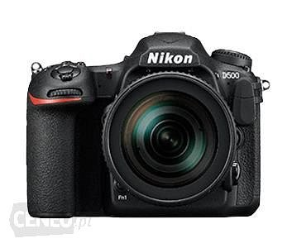
Nikon D500 - wybierz idealne miejsce zakupu
Po znalezieniu odpowiadającego nam modelu musimy jeszcze znaleźć odpowiednie miejsce do zakupu. Do odnalezienia najlepszej dla nas oferty posłużyliśmy się porównywarką cenową. Nikon D500 udało nam się dzięki temu znaleźć w na prawdę niezłej cenie. Dodatkowo w porównywarce znaleźliśmy kolejne pozytywne opinie o tym produkcie.

